Música

Clase N°4

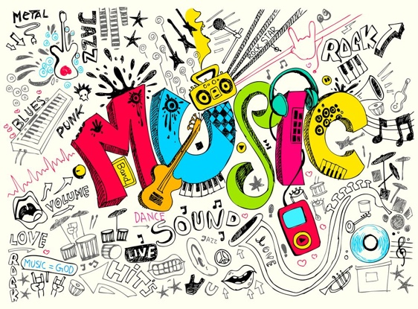
Espero esten bien queridos estudiantes, ¿han progresado en su manera de escuchar la música?
Yo creo que si, la música nos ofrece múltiples maneras de entenderla, desde su en foque artístico más elevado, pasando por la recreación y el disfrute, así como la sanasión y la relajación.
Ahora que puedes distinguir la armonía y la melodía, te invito a aprender las partes de la música, esto quiere decir que al escuchar una pieza musical, exploraremos como esta fabricada.

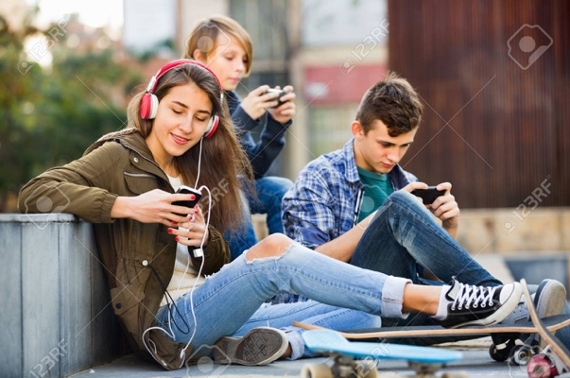

La canción

Cuando escuchamos música reconocemos que tiene diferentes partes, ya identificamos melodía y armonía, pero esta son partes de una sección que en este género llamaremos, Estrofa a la parte que cuenta la historia de la canción, esta historia esta estructurada en Versos.
Otra de las partes que vamos a reconocer es el Coro, que tiene ur roll protagónico en la canción su principal característica es que siempre se repite igual.

Capara comprender de mejor manera veamos el ejemplo!

Para olvidarme de ti
Voy a cultivar la tierra
En ella espero encontrar
Remedio para mi pena
Aquí plantaré el rosal. ESTROFA
De las espinas más gruesas
Tendré lista la corona
Para cuando en mi te mueras

Para mi tristeza violeta azul
Clavelina roja pa' mi pasión
Y para saber si me corresponde
Deshojo un blanco manzanillón. CORO
Si me quiere mucho, poquito o nada
Tranquilo queda mi corazón

Creciendo irá poco a poco
Los alegres pensamientos
Cuando ya estén florecidos
Irán lejos tu recuerdos
De la flor de la amapola ESTROFA
Seré su mejor amiga
La pondré bajo la almohada
Para dormirme tranquila

Para mi tristeza CORO (se escribe el inicio de la frase porque la letra del coro esta
escrita arriba)
Cogollo de toronjil
Cuando me aumenten las penas
Las flores de mi jardín
Han de ser mis enfermeras
Y si acaso yo me ausento. Estrofa
Antes que tu arrepientas
Heredarás estas flores
Ven a curarte con ellas

Para mi tristeza. CORO
La canción anterior se llama la Jardinera de la compositora nacional Violeta Parra, y queda expresado las diferencias entre Estrofa y Coro.

Te dejo el enlace por si la quieres escuchar!! https://www.youtube.com/watch?v=iBzrKezKNX0

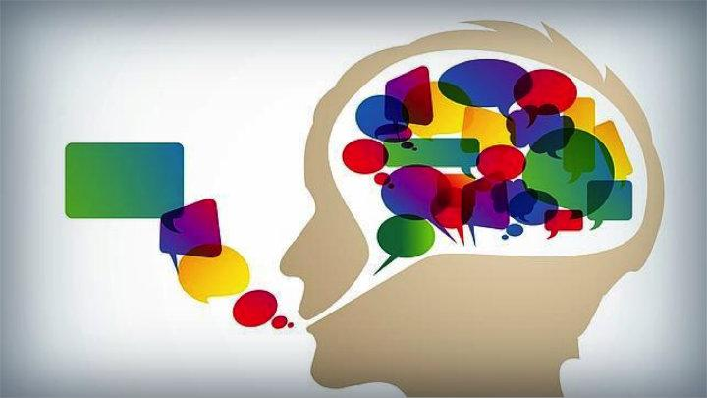

Otra parte escencial de la música es el inicio que comienza con una parte del tema llamada Introducción, que muestra el carácter del tema, es decir es un trozo de música por lo general lleva una melodía que prepara la antesala de la Estrofa.

El final es la parte que cierra la canción dejando diferentes matices, algunos finales son rápidos y repentinos, otros son calmdos y silenciosos, todos nacen movidos por el tema que ha sonado durante la canción, esto quiere decir sus melodías y sus textos.

De esta manera destacaremos estas 4 partes.

Intrudicción, Estrofa, Coro, Final.

Actividad

Ahora que tenemos mayor claridad en relación a las partes de la canción, sigue los pasos :

- Busca un lugar cómodo en tu casa donde puedas escuchar música libremente, si es posible con audífonos.
- Escucha la canción Volver a los 17 en este enlace https://www.youtube.com/watch?v=Oe1o13CItv4
- Cierra los ojos e imagina como es ella, que instrumento esta tocando, imagina las palabras contenidos en la letra de la canción.
- Identifica las partes de la canción, Inicio, Estrofa, Coro y anotalas en la letra que te dejo a continuación, identificalas como tu estimes convenienties, poniendoas con negrita , encerrandolas en un circo como tu quieras.

Volver a los diecisiete
Después de vivir un siglo
Es como descifrar signos
Sin ser sabio competente
Volver a ser de repente
Tan frágil como un segundo
Volver a sentir profundo
Como un niño frente a Dios
Eso es lo que siento yo
En este instante fecundo
Se va enredando, enredando
Como en el muro la hiedra
Y va brotando, brotando
Como el musguito en la piedra
Ay sí sí sí
Mi paso retrocedido
Cuando el de ustedes avanza
El arco de las alianzas
Ha penetrado en mi nido
Con todo su colorido
Se ha paseado por mis venas
Y hasta las duras cadenas
Con que nos ata el destino
Es como un diamante fino
Que alumbra mi alma serena
Lo que puede el sentimiento
No lo ha podido el saber
Ni el más claro proceder
Ni el más ancho pensamiento
Todo lo cambia el momento
Cual mago condescendiente
Nos aleja dulcemente
De rencores y violencias
Solo el amor con su ciencia
Nos vuelve tan inocentes
El amor es torbellino
De pureza original
Hasta el feroz animal
Susurra su dulce trino
Detiene a los peregrinos
Libera a los prisioneros
El amor con sus esmeros
Al viejo lo vuelve niño
Y al malo solo el cariño
Lo vuelve puro y sincero
De par en par en la ventana
Se abrió como por encanto
Entró el amor con su manto
Como una tibia mañana
Al son de su bella diana
Hizo brotar el jazmín
Volando cual serafín
Al cielo le puso aretes
Y mis años en diecisiete
Los convirtió el querubín

Espero te sirva esta guía para comprender de mejor manera las partes de la canción, te dejo un par de canciones por si quieres seguir escuchando y analizando.

corazon tendido al sol victor manuel
https://www.youtube.com/watch?v=Q0NnpzT-kQA

tranquility base hotel and casino Arctic monkeys
https://www.youtube.com/watch?v=PRwWPb0d56U

Luchin victor Jara
https://www.youtube.com/watch?v=lZPxPs1vX0w

mándenme su trabajo al correo de curso 7basico.cervantino@gmail.com con su nombre curso y colegio.

Espero la música los calme y les de energías para continuar, un abrazo!!!

